Уважаемые родители!
Предлагаем Вам совместно с ребёнком побеседовать
на тему: «Насекомые и цветы».
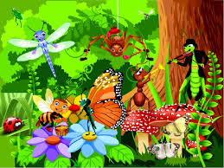
Рассмотрите иллюстрации с изображением насекомых: пчелу, муравья, кузнечика, стрекозу, бабочку, божью коровку, жуков, муху, комара.
Обсудите их внешний вид. Расскажите ребенку о том, какую пользу приносят эти насекомые, научите ребенка бережному отношению к природе.
Объясните, что муха - вредное насекомое.
Поиграйте в игры:
- «Чудесные превращения бабочки» (можно использовать схему);
- «Четвёртый лишний»;
- «Назови части тела насекомого»;
- «Какой звук издают».

Игра: «Четвёртый лишний»
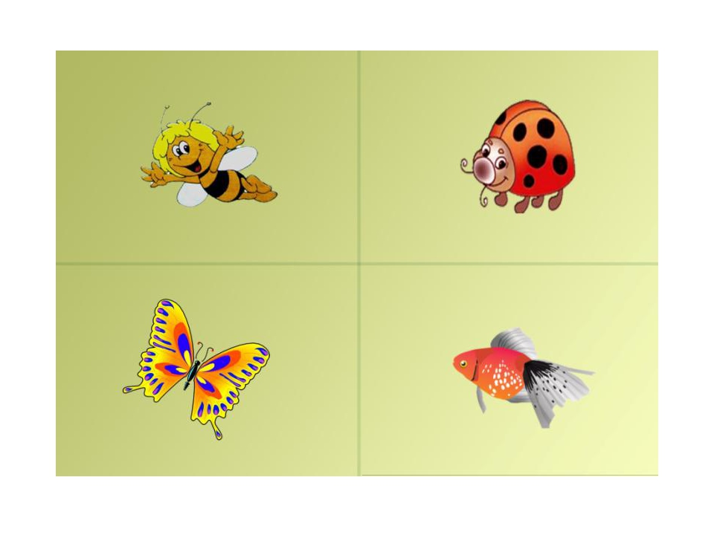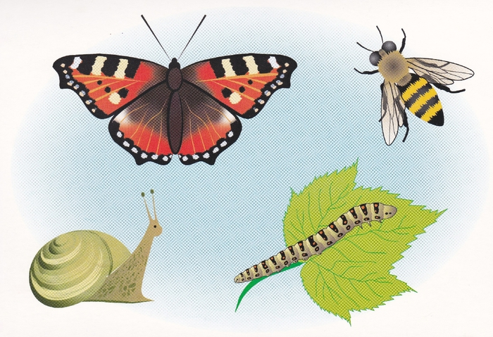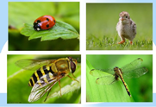

Проведи насекомых по дорожкам.
Следи за тем, чтобы их пути не пересекались.

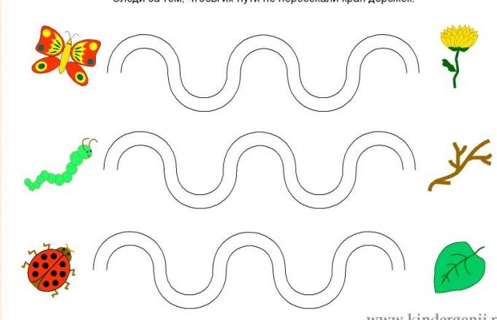

Проведите физкультминутку.  https://www.youtube.com/watch?v=ZjmtEVfn_lQ  Пальчиковые гимнастики.  Утром бабочка проснулась (трут глазки)  Улыбнулась, потянулась (улыбаются, потягиваются)  Раз-росой она умылась (умываются)  Два-изящно покружилась (кружатся)  Три-нагнулась и присела (нагибаются и приседают)  А четыре-улетела (летят) |  | 
Пальчиковая гимнастика  https://www.youtube.com/watch?v=l_qNXtU-TGc  Дружно пальчики считаем (сжимаем и разжимаем пальцы)  Насекомых называем  Бабочка, кузнечик, муха (поочерёдно сгибаем пальцы в кулачок)  Это жук с зелёным брюхом (поочерёдно сгибая пальцы в кулачок, начиная с большого)  Это кто же тут звенит?  Ой. Сюда комар летит (вращают мизинцем)  Прячьтесь! | 

Загадки – отгадки  Чёрен да не ворон, рогат да не бык, с крыльями, а не птица (жук) | 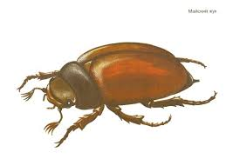
Не зверь, не птица, а нос как спица (комар) | 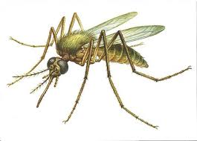
Домовитая хозяйка пролетает над лужайкой.  Похлопочет над цветком - он поделится медком (пчела) | 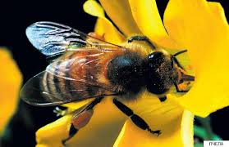
Шевелнулись у цветка все четыре лепестка.  Я сорвать его хотел, он вспорхнул и улетел (бабочка) | 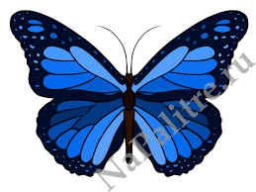
С ветки на тропинку, с травки на былинку  Прыгает пружинка, зелёная спинка (кузнечик) | 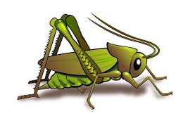
Мой хвост не отличишь от головы, меня всегда найдёте вы (червяк) | 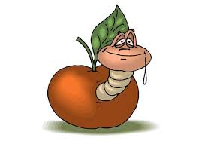
Голубой аэропланчик сел на белый одуванчик (стрекоза) | 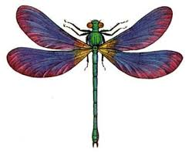
Мы - лесные жители, мудрые строители,  Из иголок всей артелью строим дом себе под елью (муравьи). | 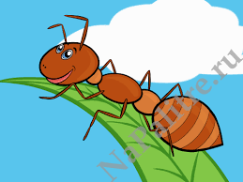

Выучите стихотворение:  «На лугу»  На лугу трещит кузнечик,  В небе бабочка парит,  На цветке мохнатый, громкий,  Полосатый шмель жужжит.  Насекомые летают,  Скачут, ползают, парят,  Красотой нас удивляют,  Пользу так же принося  Леонов В. | 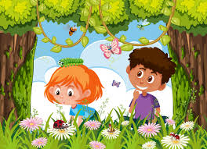

Рассмотрите с ребёнком удивительный мир цветов.
Ромашки  - Эй, ромашки, Дайте мне ответ:  Вы откуда,  Если не секрет?  - Не секрет, -  ответили ромашки, -  Нас носило солнышко  В кармашке! | 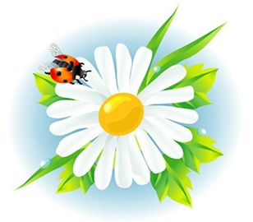
Колокольчик  О чём колокольчик  Звенит на лугу?  Ответить на это  Я вам не могу.  Но думаю так:  Зазвенит он с утра  И слышат цветы -  Просыпаться пора. | 

Рассмотрите строение цветкового растения | 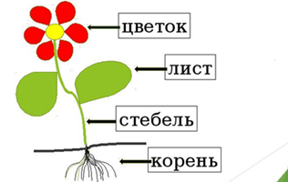
Дидактическая игра: «Угадай, что за цветок».
https://youtu.be/3pYTM9Ia9q8
Прослушай песенку про цветы.
https://youtu.be/lRxcTTm3rOc
Приятного Вам времяпровождения, дорогие родители и дети!

